建立一場活動
在其他一切之前要先定下的四件事 — 其中一件事後很難改。
2026-08-27 · https://offision.com/help/zh-hant/event-coordinator/create-an-event/
建立新活動 會打開一份很短的表單。它問得很少，因為其他一切都是之後在編輯畫面裡補上的。
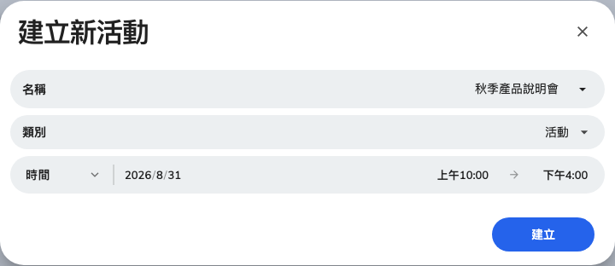
「建立新活動」只問四件事，其餘都在編輯器裡補上。

1. 單次還是系列
單次活動 只發生一次。系列活動 是一個活動底下帶著多個 區段 — 一門課的四個日期、每週一舉行的同一場新人簡介。
這一項要想清楚:
底下的一切都掛在這個答案上，所以事後要改很麻煩。只要有一點可能會辦第二次，就做成系列活動並先給它一個區段：只有一個區段的系列，用起來幾乎和單次活動一模一樣，而之後要加第二個日期完全不費事。

2. 挑一個類別
必填，而且不只是歸檔：類別決定活動在每個出現的地方的顏色，也是人們在公開頁面上篩選的依據。
貴公司已經有一組了 — 活動、課堂、網路研討會、研討會等等。挑最接近的那個；你不能留白。

3. 命名
名稱會出現在清單上、公開頁面上、大堂的螢幕上，以及每個人的電子錢包通行證上。請寫給沒聽過它的人看 — 是 第三季全員大會，不是 AH-Q3。
如果貴公司用不只一種語言運作，請每種語言都給一個名稱。只用英文命名的活動，在一個原本是中文的畫面裡也會顯示英文，通行證也會同樣退回英文。

4. 設定期間
開始與結束，或 全天。之後可以隨意更改 — 但在設好提醒之後再移動它，任何瞄準舊時間的提醒都會被丟掉，所以要改就早點改。

儲存之後會發生什麼
你會得到一場 草稿 狀態的活動，而你是它的負責人。其他任何人都看不到，也沒有任何東西被寄出。編輯畫面會在它上面打開，接下來的一切 — 細節、報名、邀請 — 都在那裡做。

接下來
設定時間與地點

